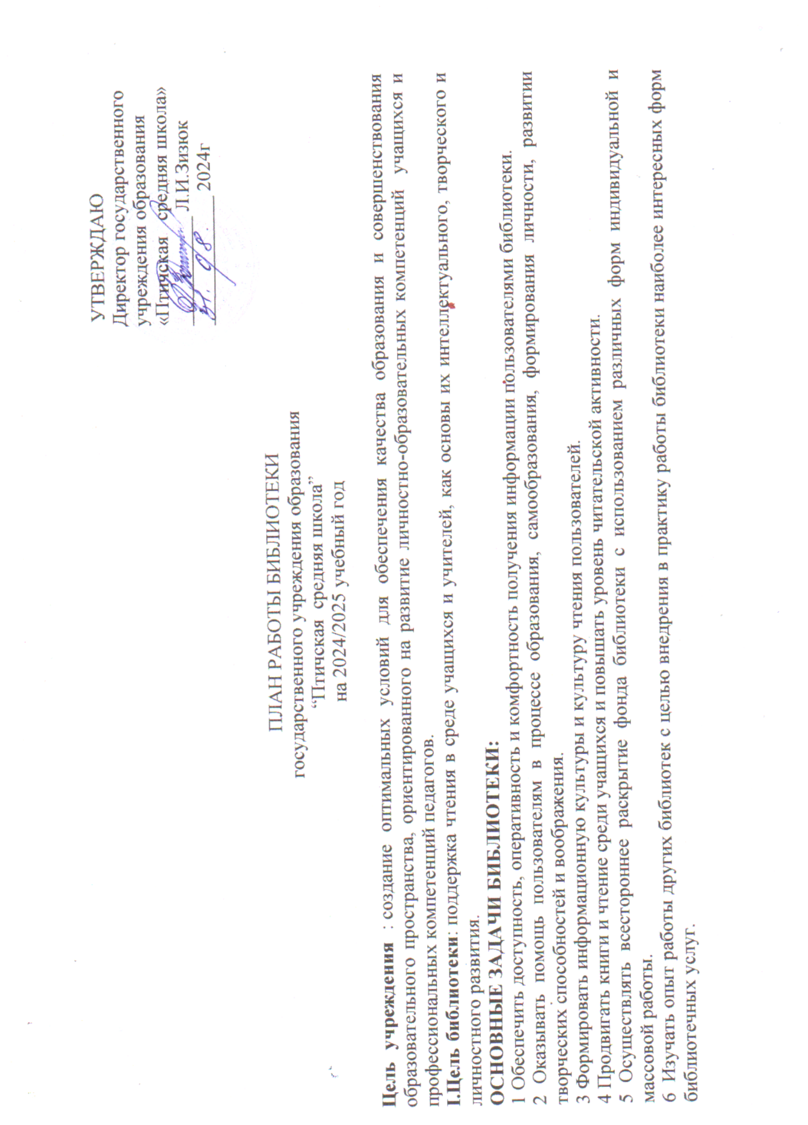

**II. Работа с пользователями**

|  |  |  |
| --- | --- | --- |
| Содержание работы | Сроки | Ответственные |
| **Работа с учащимися** |  |  |
| Обслуживание читателей на абонементе | В течение года | Библиотекарь |
| Подбор дополнительной литературы при подготовке к урокам | В течение года | Библиотекарь |
| Помощь в подготовке общешкольных мероприятий | По необходимости | Библиотекарь |
| Рекомендательные и рекламные беседы о новых изданиях, поступивших в библиотеку | В течение года | Библиотекарь |
| Просмотр читательских формуляров с целью выявления должников, информирование классных руководителей | 1 раз в четверть | Библиотекарь |
| Обеспечение учащихся учебной и художественной литературой | Постоянно | Библиотекарь |
| Перерегистрация читателей | Сентябрь | Библиотекарь |
| Запись в библиотеку первоклассников | Март | Библиотекарь |
| **Работа с педагогическими работниками** |  |  |
| Информирование педагогов о новой учебной методической литературе, педагогических журналах и газетах.  Обеспеченность учащихся учебниками . | Совещания при директоре | Библиотекарь |
| Подбор материалов при проведении предметных недель | Время проведения мероприятий | Библиотекарь |
| Оказание методической помощи к уроку | В течение года | Библиотекарь |
| **Работа с законными представителями учащихся** |  |  |
| Предоставление информации об учебниках на новый учебный год ( через родительские собрания) | Август | Библиотекарь |
| Сбор необходимой документации для подтверждения льгот за пользование учебниками | Август-сентябрь | Библиотекарь |
| Сбор квитанций о плате за пользование учебниками, составление отчета о пользовании учебниками | Сентябрь, октябрь | Классные руководители |
| **Справочно-библиографическая и информационная работа** |  |  |
| Содержание работы | Сроки | Ответственные |
| Прием и регистрация учебной, методической и художественной литературы;  -пополнение и редактирование тематических папок | В течение года | Библиотекарь |
| Создание и оформление книжных выставок | В течение года | Библиотекарь |
| Составление графика сдачи и выдачи учебников | До 25.05. До 29.08 | Библиотекарь |
| **Работа с библиотечным фондом** |  |  |
| Содержание работы | Сроки | Ответственные |
| Прием и регистрация документов:  -оформление накладных;  -запись в книгу суммарного учета;  -постановка штампов;  -оформление картотеки;  -подведение итогов движения фонда | По мере поступления | Библиотекарь |
| Своевременное исключение из фонда библиотеки ветхой и морально устаревшей художественной литературы и учебных изданий | Постоянно | Библиотекарь |
| Обеспечение сохранности фонда:  -ремонт книг;  -контроль за своевременным возвратом в библиотеку выданной литературы; | Каникулы  Постоянно | Библиотекарь |
| Осуществление контроля своевременной доставки периодической печати | В течение года | Библиотекарь |
| Обзор изданий периодической печати | В течение года | Библиотекарь |
| **Работа с фондом учебников** |  |  |
| Содержание работы | Сроки | Ответственные |
| Анализ сохранности учебного фонда и степени обеспеченности учащихся учебниками на учебный год | Сентябрь, октябрь | Библиотекарь |
| Списание подарочного издания для первоклассников | Сентябрь, октябрь | Библиотекарь |
| Списание учебников, у которых вышел срок использования | Октябрь | Библиотекарь |
| Прием и оформление поступивших учебников | По мере поступления | Библиотекарь |
| Информирование педагогических работников и учащихся о новых поступлениях |  | Библиотекарь |
| Выдача и возврат учебников | Август, сентябрь. май, июнь | Библиотекарь |
| Проведение рейда «Сохрани учебник» | Ноябрь, март | Библиотекарь |
| Списание тетрадей разового пользования | Декабрь, июнь | Библиотекарь |
| **Реклама библиотеки** |  |  |
| Содержание работы | Сроки | Ответственные |
| Актуализация информационного стенда библиотеки | По мере поступления информации | Библиотекарь |
| Подготовка информационных объявлений на сайте учреждения о выставках и мероприятиях, проводимых библиотекой | В течение года | Библиотекарь |
| **Культурно-досуговая ( массовая ) работа** |  |  |
| Содержание работы | Сроки | Ответственные |
| «Найпершае кніжнае свята»  Книжная выставка. | 2.09.2024 | Библиотекарь |
| Выставка “Пісьменства ў Беларусі: крок у гісторыю» | 6.09.2024 | Библиотекарь |
| Ко дню библиотек  “Свята ўсіх, хто любіць бібліятэку і кнігу” | 13.09.2024 | Библиотекарь |
| Выставка «Мір у імя жыцця», посвященная Международному дню мира | 20.09.2024 | Библиотекарь |
| “Настаўнік – прафесія вечная” . | 04.10.2024 | Библиотекарь |
| «Самая любимая, самая красивая»: Рисуем маму. | 14.10.2024 | Библиотекарь |
| 210 лет со дня рождения М.Ю. Лермонтова. Выставка | 21.10.2024 | Библиотекарь |
| Тематическая выставка “Без чалавечнасці не будзе вечнасці” Да сусветнага дня дабрыні. | 13.11.2024 | Библиотекарь |
| Кн. выставка ко Всемирному дню ребенка «Учимся и учим правам ребенка» | 20.11.2024 | Библиотекарь |
| «АНТИСПИД» : познавательный час ко Всемирному дню борьбы со СПИДом | 29.11.2024 | Библиотекарь |
| Тематическая выставка «Мы в ответе за тех , кого приручили» | 10.12.2024 | Библиотекарь |
| 90 лет со дня рождения. Выставка, посвященная творчеству Ивана Чигринова. | 20.12.2024 | Библиотекарь |
| «Мігацела зорка на шляху ў Віфліем» . кніжная выстава | 11.01.2025 | Библиотекарь |
| «Зімовыя святцы»: Выстава малюнкаў да каляд. | 13.01.2025 | Библиотекарь |
| “Беларускія вучоныя - юбіляры 2025 года”. Выставка | 24.01.2025 | Библиотекарь |
| Кніжная выстава. Халакост. Горкая праўда зямлі. | 27.01.2025 | Библиотекарь |
| По страничкам детских журналов. | 6.02.2025 | Библиотекарь |
| «Роднай мовы пералівы”. Читаем вместе. | 14.02.2025 | Библиотекарь |
| «У свеце дзіцячых пісьменнікаў»: пазнавальная гульня для вучняў пачатковых класаў. | 21.02.2025 | Библиотекарь |
| «Будзем Радзіму любіць. Будзем Радзіме служыць». Кніжная выстава | 22.02.2025 | Библиотекарь |
| Кн. выставка ко Дню женщин | 07.03.2025 | Библиотекарь |
| «Я – гражданин Республики Беларусь»: Кн. выставка | 13.03.2025 | Библиотекарь |
| «Государственные символы страны»: Презентация ко Дню Конституции | 14.03.2025 | Библиотекарь |
| Хатынь – незагойная рана на сэрцы беларускай зямлі. Кніжная выстава. | 22.03.2025 | Библиотекарь |
| Кніжная выстава . Шэдэўры на ўсе часы. Да дня дзіцячай кнігі | 02.04.2025 | Библиотекарь |
| “Гэта нельга забыць”. Книжная выставка. | 11.04.2025 | Библиотекарь |
| «Чернобыль - боль моей страны и моя». Познавательная беседа. | 25.04.2025 | Библиотекарь |
| Презентация «Главные символы страны» | 2.05.2025 | Библиотекарь |
| «Будем помнить – будем жить!»: Выставка ко Дню Победы | 8.05.2025 | Библиотекарь |
| «Наша дружная семья ». Конкурс рисунков. | 15.05.2025 | Библиотекарь |
| **Взаимодействие с другими структурными подразделениями учреждения и внешними организациями** |  |  |
| Содержание работы | Сроки | Ответственные |
| Обмен учебниками с коллегами других библиотек | По мере необходим. | Библиотекарь |
| Проведение совместных мероприятий с учителями -предметниками | В течение года | Библиотекарь |
| Оказание помощи в проведении общешк. мероприятий | В течение года | Библиотекарь |
| **Профессиональное развитие** |  |  |
| Содержание работы | Сроки | Ответственные |
| Работа в рамках методического объединения школьных библиотекарей | Время проведения заседания районного методического объединения школьных библиотекарей | Библиотекарь |
| Посещение семинаров , выставок, участие в конкурсах, присутствие на открытых мероприятиях | Время проведения мероприятий | Библиотекарь |

**Воспитательная и идеологическая работа ( раздел 4 годового плана учреждения образования)**

|  |  |  |  |  |  |
| --- | --- | --- | --- | --- | --- |
| Месяц | Направление работы | № п/п | Содержание работы | Сроки | Ответственные |
| Сентябрь | Формирование информационной культуры, гражданское и патриотическое воспитание | 1 | Проведение книжной выставки ко Дню знаний | 30.08-06.09 | Библиотекарь |
| 2 | Подготовка тематической выставки «Новые книги» | 26.08 | Библиотекарь |
| 3 | Информационное обеспечение первого урока | 30.08-01.09 | Библиотекарь |
| 4 | Подбор литературы к информационным часам | Постоянно | Библиотекарь |
| 5 | Подготовка мероприятий к памятным, знаменательным датам | Постоянно | Библиотекарь |
| Воспитание культуры безопасной жизнедеятельности | 6 | Подготовка тематической выставки «Дорога – не игра!» к декаде безопасности дорожного движения | 02-09 | Библиотекарь |
| Ноябрь |  | 7 | Оформление тематического стенда к Международному дню отказа от курения | 13.11-15.11 | Библиотекарь |
| Декабрь | 8 | Проведение Рождественской акции | 24.12 | Библиотекарь |
| 9 | Организация работы мастерской Деда Мороза | В течение месяца | Библиотекарь |
| Январь | 10 | Проведение рейда «Сохрани книгу» | В течение месяца | Библиотекарь |
| Воспитание культуры здорового образа жизни | 11 | Оформление книжной выставки «Здаровы я – здаровая краіна» ко дню здоровья в рамках программы республиканской акции | 3.01 | Библиотекарь |
| Февраль | Формирование информационной культуры, гражданское и патриотическое воспитание | 12 | Проведение мероприятий к Всемирному дню гражданской обороны | 26.02-01.03 | Библиотекарь |
| 13 | Информационное обеспечение акции «Всем миром против наркотиков!» (к Международному дню борьбы с наркотиками» | 26.02-28.02 | Библиотекарь |
| Март | 14 | Проведение Недели детской и юношеской книги | Весенние каникулы | Библиотекарь |
| Май | 15 | Информационное обеспечение ко Дню  Государственного флага и Государственного герба Республики Беларусь | 7.05-12.05 | Библиотекарь |
| Воспитание культуры безопасной жизнедеятельности, быта и досуга | 16 | Информационное обеспечение недели пропаганды ответственного поведения и безопасной жизнедеятельности учащихся | 26.05-31.05 | Библиотекарь |

**Финансово-хозяйственная деятельность**

|  |  |  |
| --- | --- | --- |
| Направление работы | № п/п | Содержание работы |
| Приобретение средств обучения и учебного оборудования | 1 | Приобретение рабочих столов и стульев в читальный зал |
| 2 | Приобретение учебно-методической литературы |
| 3 | Приобретение стендов |